МУП «Глазовское архитектурное бюро «Город» Муниципального образования «Город Глазов»
ГС - 4-18-02-26-0-1829013194-003438-3
ПАСПОРТ № 26-09
на установку рекламной конструкции в г. Глазове
Конструкция №86
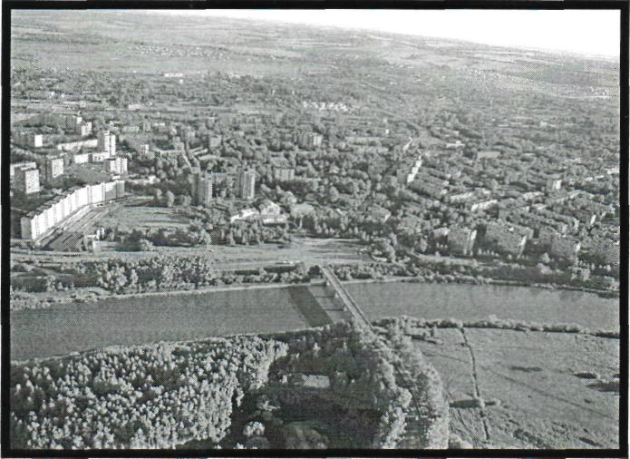
Местоположение: в районе жилого дома №38 по ул. Толстого
Согласовано: владелец
Дата выдачи:
Срок действия:
Постановление № от
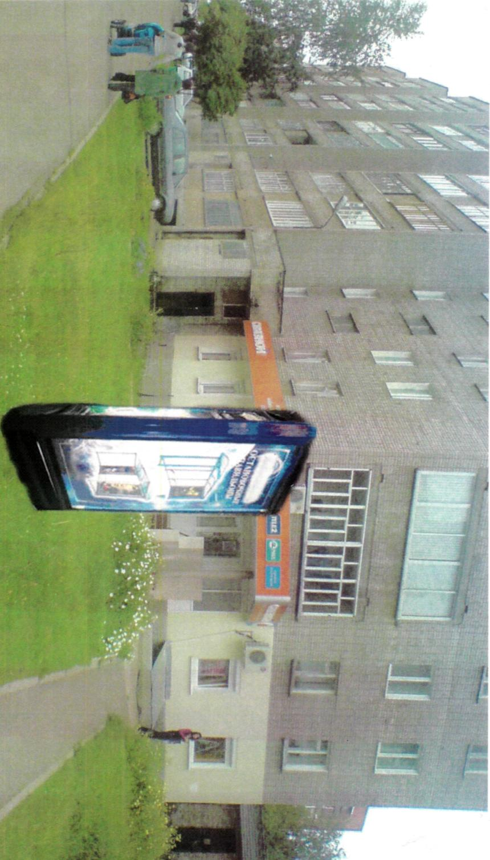
Ситуационный план места размещения рекламной конструкции 1:5000 ... ^>

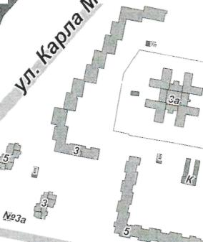
р. Чепца
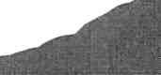
■7/1.
ШГ
*

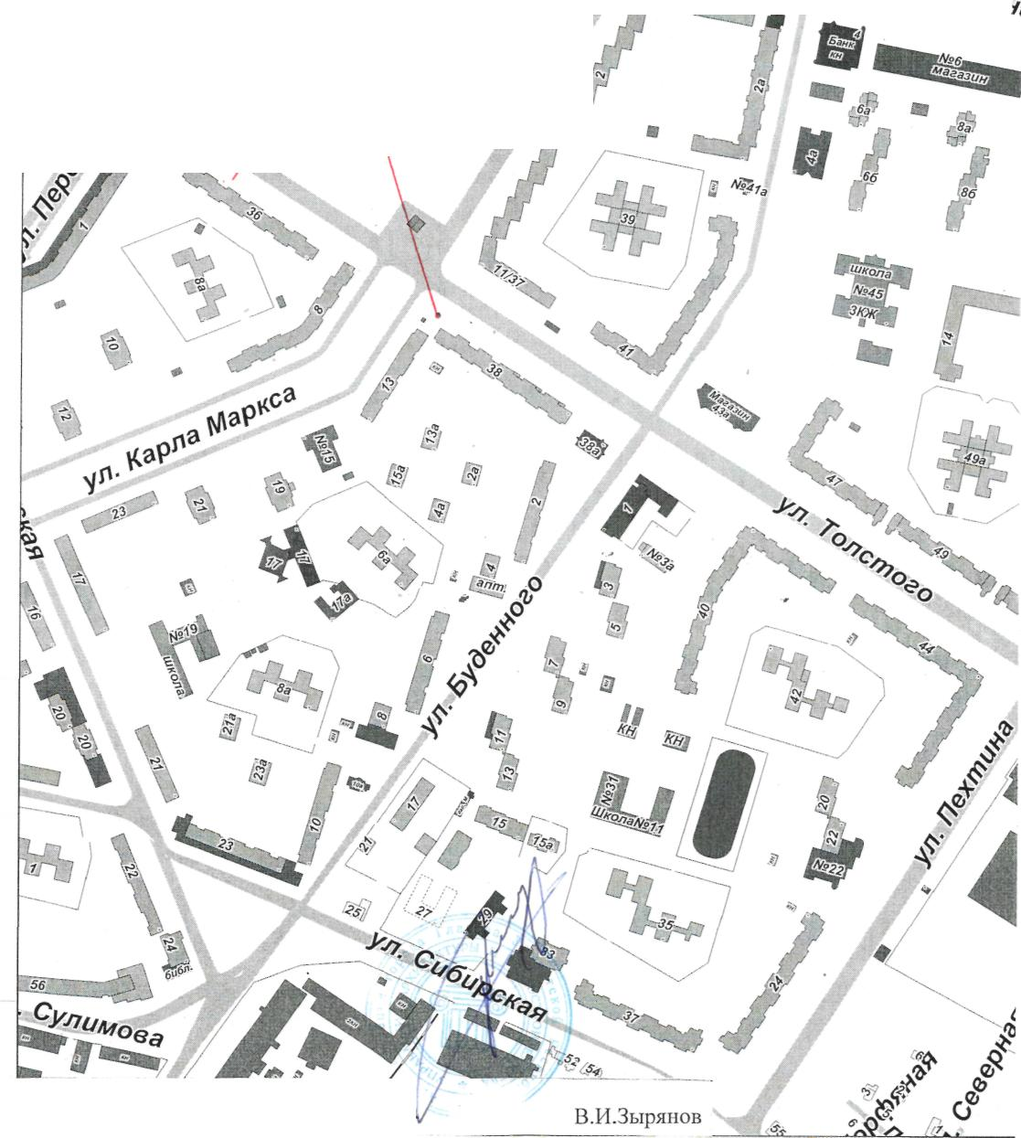
У*Ка.
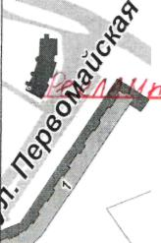
пи/ "
Начальник управления -главный архитектор города
^{л}инщ

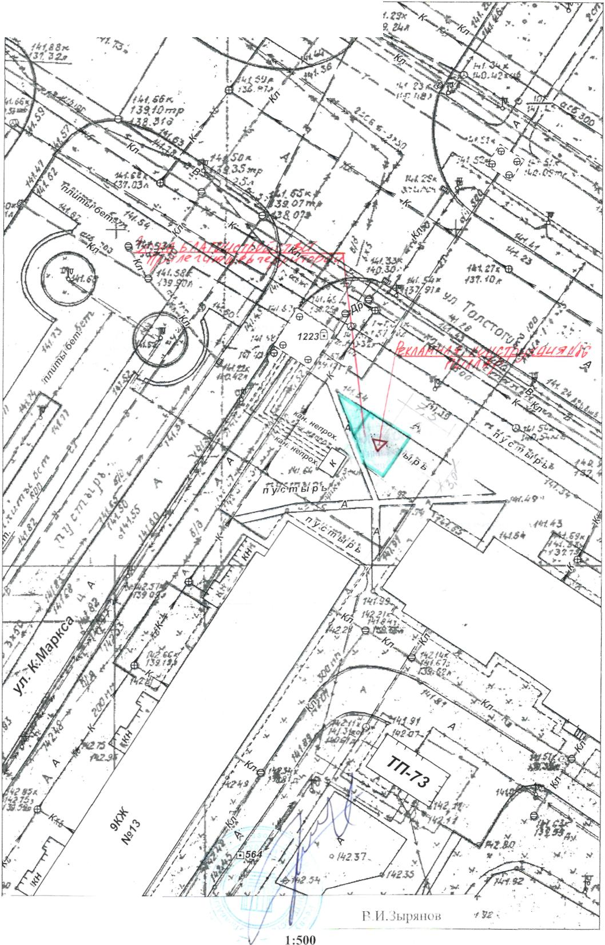
Схема размещения рекламной конструкции М 1:500 щ
р Начальник управления главный архитектор города


ГсогТГас
МУП "Водоканал [ г. Глазов
' /6^{п} 0!/ _200Л)

МУП "ЖКУ" Вызвать представителя ЮК- $
Телефон 3-03-08; 051 Восстановить благоустройство
*% Ж &# Ф&&+
подпи
7
дата

ю с ОАО "I
)С (?) 4-12-
/<Сар.а
СОГЛАСОВАНО
Тла^вские^т^лос^Й I
и I пинии ионяцэдех еное веннвйхп
чоииг/ои
— ———_____^
29-08-9 'КЭ1 юдвй иоаюУовЕиойи Иэйэи виамашп'эсШ члваепа "нэ&вйиесаонеинвхэ** инитвинюдву

Подпись

^зо_{в}с_{И},йфн„_{иай00о7ш(>}
\к
ппом,о1 "Редсгавителя пеоел ^Р^одсгвом работ тед ЗЧЙ
Дата
>^
филш РОАО "Удмуртгас
/|^Й
дата

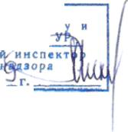
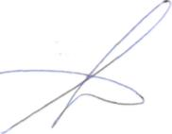
«СОГЛАСОВАНО»
ГИБДД УВД по г.Глазов Глазовскому райову-
Государственны

СОГЛАСОВАНО

со службой связи Глазовских электрических сетей
^{И}шш

Трёхгранная рекламная тумба (Пилларс) (1.4 м х 2.8 м)

[■о-ооотсо-1
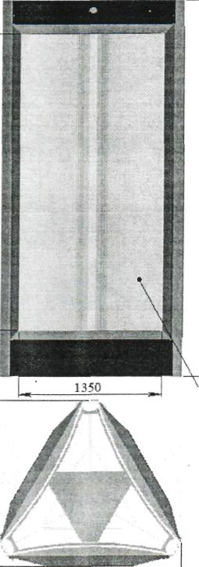
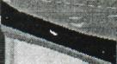
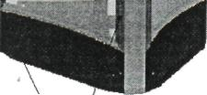
РЕКЛАМНОЕ ПОЛЕ
ДЕКОРАТИВНАЯ ОБШИВКА
АЛЮМИНИЕВАЯ РАМА
1716
/

ПИЛЛАРС
ТРЕХГРАННАЯ
РЕКЛАМНАЯ
1:20
ТУМБА
Лисп\1 ГТЕстош Т
РПК"ДиМедиа"

Рис. 1 Стандартные габаритные размеры изделия (короба)

ТЕХНИЧЕСКИЕ ПАРАМЕТРЫ РЕКЛАМНОЙ КОНСТРУКЦИИ

п/п | Наименование | Характеристика
1 | Место установки | УР, г.Глазов, в районе жилого дома №38 по ул. Толстого, конструкция №86.
2 | Характеристика рекламной конструкции | Тип рекламной конструкции: Трехсторонний  пиллар.  Размеры рекламной поверхности 1,4м х 2,8 м х  3  Площадь информационного поля:  11,76 м².
3 | Инженерное оборудование | Освещение: Выполнить
4 | Требования к содержанию средств наружной рекламы | Рекламный щит круглогодично содержать в надлежащем состоянии.
5 | Землепользователь, владелец участка | Земельный участок находится в государственной собственности до разграничения государственной собственности на землю.
6 | Закрепленная площадь по благоустройству территории | Площадь благоустройства территории, прилегающая к рекламной конструкции 14 м х 14 м.
7 | Иные требования | Технические параметры рекламной конструкции разработать дополнительно и представить при получении разрешения на земляные работы

Директор МУП «Город»

Н.С.Яхонтова
В.И. Зырянов
Согласовано Начальник управления

